

# Введение

Игроки стремятся к новым впечатлениям, а комбинация жанра Adventure с элементами процедурной генерации и нелинейного игрового процесса жанра RogueLite позволяет добиться глубины и непредсказуемости игрового опыта. Это делает проект интересным для широкой аудитории, которая ценит как сюжетную составляющую, так и механики, побуждающие к повторному прохождению.

Современные игровые технологии позволяют значительно расширить границы интерактивного опыта. Использование процедурной генерации и нелинейных сюжетов даёт разработчикам инструменты для создания миров, способных меняться в зависимости от действий игрока. Это способствует более глубокой вовлечённости и формированию индивидуального игрового опыта, где каждое прохождение может существенно отличаться от предыдущего.

Видеоигры давно вышли за рамки простого развлечения, становясь мощным инструментом для исследования человеческой психологии, внутренних конфликтов и поиска смысла. Благодаря интерактивности игрок получает возможность не только переживать историю, но и активно участвовать в её развитии, принимая решения, которые могут влиять на развитие персонажей и окружающий мир. Такой подход способствует самопознанию, развитию эмпатии и осмысленному восприятию собственных поступков.

Цель дипломного проекта – создание компьютерного игрового приложения в жанре Adventure с элементами RogueLite. Таким образом для реализации поставленной цели необходимо выполнить следующие задачи:

– провести сравнительный анализ игровых приложений в жанре Adventure с элементами RogueLite;

– разработать системное проектирование;

– выполнить функциональное поректирование;

– спроектировать UI/UX приложения;

– провести тестирование и анализ работы прототипа;

– разработать технико-экономическое обоснование разработки компьютерного игрового приложения в жанре Adventure с элементами RogueLite.

Выполнение дипломного проекта предусматривает практическое применение знаний, полученных в ходе изучения профильных дисциплин, а также приобретение и совершенствование практических навыков в области использования современных технологий, методов разработки и языков программирования. В рамках проекта осуществляется проектирование интерфейсов игрового приложения, а также углубляется и закрепляется теоретическая база и практический опыт, полученные в процессе обучения.

# 1 С**равнительный анализ игровых приложений**

## 1.1 Характеристика жанров

Игры жанра Adventure предлагают игрокам возможность погружаться в миры, наполненные исследованием и решением головоломок, где ключевыми элементами являются поиск, изучение и взаимодействие с окружающим миром. Основное внимание уделяется истории, сюжету, диалогам и развитию персонажей.

Сюжетные линии в играх этого жанра разнообразны: от эпических приключений до глубоких личных историй персонажей, предлагая широкий спектр эмоций и переживаний. Игроки исследуют мир, решают головоломки и взаимодействуют с персонажами и предметами, что делает мировоззрение и взаимодействие с окружением центральными элементами игрового процесса.

Adventure-игры часто включают головоломки различной сложности, требующие логического мышления для продвижения по сюжету. Важной частью головоломок являются механики сбора и использования предметов, которые помогают продвигаться дальше в игре.

Повествование в таких играх обычно линейное, но в некоторых играх присутствуют нелинейные элементы, дающие игрокам большую свободу выбора и возможность влиять на исход истории.

Боевые элементы в этом жанре минимальны или отсутствуют, хотя могут присутствовать в смешанных жанрах.

Важной особенностью игр жанра Adventure является их художественный дизайн, музыка и атмосфера, которые дополняют захватывающий и увлекательный игровой опыт.

Основные механики жанра Adventure включают:

– исследование игрового мира и взаимодействие с окружением;

– решение головоломок и задач;

– развитие сюжета через диалоги и выполнение квестов.

Таким образом, к играм в жанре Adventure можно отнести игры, которые создают уникальные и запоминающиеся миры для исследования, предлагают игроку увлекательные сюжетные линии и квесты, делают акцент на взаимодействии с персонажами и окружающим миром.

Жанр Roguelite является поджанром Roguelike. Главной особенностью этого поджанра является система прогрессии, которая позволяет игроку сохранять свой прогресс, а не начинать сначала. То есть смерть персонажа означает потерю прогресса в уровне или конкретной попытке, но сохраняются некоторые элементы, такие как улучшения, ресурсы или навыки, которые переносятся в следующие прохождения.

Прогресс в игре включает постоянное улучшение персонажа или его возможностей, что делает каждое последующее прохождение немного проще или предоставляет новые возможности для изучения и победы.

Одно прохождение может быть довольно коротким, часто от нескольких минут до часа, что побуждает игроков делать несколько попыток за раз.

Геймплей предполагает получение разнообразных случайных бонусов, предметов и апгрейдов, которые могут значительно влиять на ход игры и требуют адаптации игрока к текущей ситуации в игре.

Игры жанра Roguelite часто предлагают множество различных способностей, оружия и стилей игры, позволяя каждому прохождению быть неповторимым.

Многое в игре также зависит от удачи – какие предметы, враги или боссы появятся на пути, что добавляет азарт и непредсказуемость в каждую игру.

Основные механики жанра Roguelite включают:

– процедурную генерацию уровней, делая каждую попытку уникальной;

– постоянные улучшения или бонусы, сохраняющиеся между забегами;

– сложные бои и необходимость адаптироваться к различным ситуациям.

Можно сделать вывод, что к играм в жанре Roguelite относятся игры, которые предлагают уникальные испытания и адаптивный игровой процесс, обеспечивают высокую реиграбельность благодаря процедурной генерации уровней, стимулируют игрока постоянно совершенствоваться и находить новые способы прохождения.

## 1.2 Анализ на примерах

«Hades» представляет собой экшен Roguelite с изометрическим видом, сочетающий динамичную боевую систему с глубокой нарративной составляющей. Игрок управляет Загреем, сыном Аида, пытаясь покинуть подземный мир. Геймплей построен на последовательных забегах через процедурно-генерируемые комнаты, где игрок сражается с врагами, выбирает улучшения и взаимодействует с NPC.

Основной игровой процесс включает быстрые бои с возможностью выбора различных стихийных благословений, получаемых от богов Олимпа. Каждое новое прохождение отличается случайным набором бонусов, что формирует уникальные билды и вариативность боевых тактик. Метапрогрессия представлена системой постоянных улучшений, включая прокачку оружия, характеристик персонажа и открытие новых сюжетных линий.

Игра использует модульную генерацию уровней, где порядок комнат изменяется в каждом забеге. Это обеспечивает разнообразие игрового процесса и снижает предсказуемость прохождений. Однако глобальное изменение окружения и влияние решений на мир ограничены.

Геймплей «Hades» представлен на рисунке 1.1.

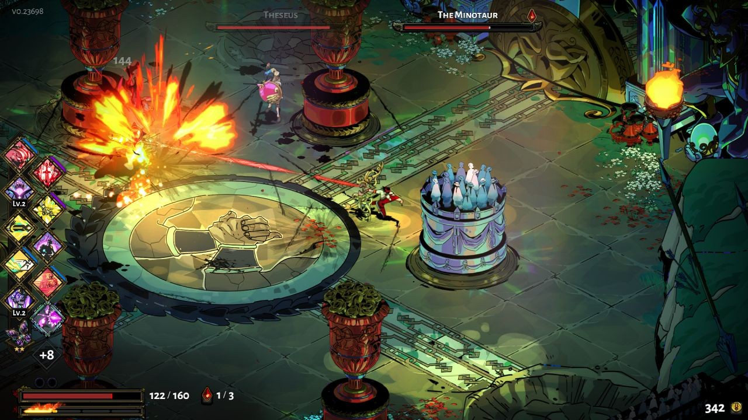

Рисунок 1.1. – Скриншот геймплея в «Hades»

Одна из ключевых особенностей «Hades» – динамическое развитие сюжета через взаимодействие с персонажами. Каждый забег открывает новые диалоги, влияя на развитие отношений с NPC. Прогрессия истории связана с повторяющимися попытками побега, что органично вплетает нарратив в Roguelite-механику.

«Hades» выделяется выразительным художественным стилем, вдохновлённым античной мифологией. Музыкальное сопровождение динамически адаптируется к боевым сценам, усиливая погружение.

Ключевыми достоинствами «Hades» являются интеграция нарратива в Roguelite-механику, вариативность билдов и кинематографичная подача сюжета.

«Omori» – это психологическая RPG с уникальной визуальной стилистикой и глубоким повествовательным слоем. Игра исследует темы тревожности, травмы и самоидентификации через чередование двух миров: реальности и сна.

Геймплей включает в себя классические пошаговые бои с механикой «эмоциональных состояний», влияющих на характеристики персонажей. Исследование мира сопровождается решением головоломок и социальными взаимодействиями с NPC. Взаимодействие с окружающей средой раскрывает скрытые аспекты сюжета.

Игра разделена на два пространственных слоя: реальный мир, где игрок взаимодействует с окружающими персонажами, и альтернативную реальность, наполненную символизмом. Контраст между этими мирами усиливает эмоциональное воздействие игры.

Сюжет раскрывается нелинейно, в зависимости от выбора игрока и его действий. В игре присутствуют альтернативные концовки, зависящие от решений в ходе прохождения.

Геймплей «Omori» представлен на рисунке 1.2.

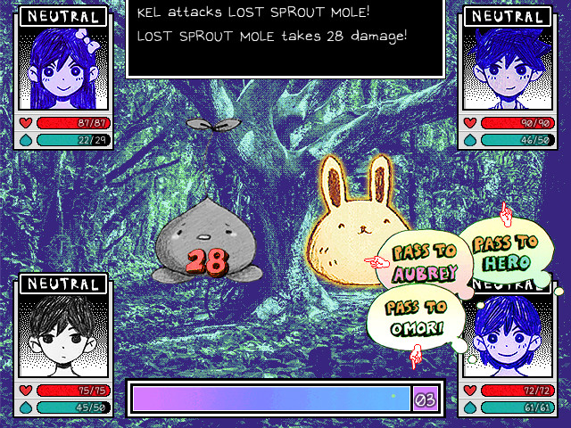

Рисунок 1.2. – Скриншот геймплея в «Omori»

«Omori» использует пиксельный стиль с ручной анимацией, что подчёркивает эмоциональную глубину сцен. Саундтрек адаптируется к происходящему, усиливая атмосферу.

Игра «Omori» выделяется за счёт эмоционально насыщенного сюжета, уникальной механики эмоций в боевой системе и визуального контраста между мирами. Однако основной фокус на нарративе ограничивает глубину игровой механики по сравнению с классическими RPG.

## 

## 1.3 Выводы

На основе анализа жанров Adventure и RogueLite в разрабатываемом проекте будут объединены ключевые механики, обеспечивающие глубокий нарратив и высокую реиграбельность.

Из жанра Adventure будут использованы механики исследования, взаимодействия с окружением и развития сюжета через диалоги. Будет реализована нелинейность повествования, обеспечивающая вариативность прохождения, а также символическое отображение эмоций и внутренних конфликтов персонажа через окружение.

Из жанра RogueLite в игру будет интегрирована модульная процедурная генерация уровней, что обеспечит уникальность каждого забега и разнообразие игровых ситуаций. Система мета-прогрессии позволит игроку сохранять часть улучшений между прохождениями, что будет символизировать осознание и лучшее понимание себя героиней.

Таким образом, проект объединит глубокий нарратив и исследовательский геймплей из Adventure с высокой реиграбельностью, сложностью и адаптивностью из RogueLite. Это обеспечит уникальный игровой опыт, сочетающий эмоциональную вовлечённость и стратегическую гибкость.

На основе проведённого анализа игр «Hades» и «Omori» в разрабатываемом проекте будут адаптированы ключевые механики, обеспечивающие уникальный и глубоко проработанный игровой процесс.

Из «Hades» заимствуется модульная процедурная генерация уровней, позволяющая формировать уникальные комбинации комнат при каждом прохождении. Это обеспечит вариативность игрового процесса и высокий уровень реиграбельности. Также будет использована механика метапрогрессии, при которой каждое новое прохождение влияет на развитие персонажа, создавая эффект постепенного раскрытия нарратива.

Из «Omori» будет заимствована концепция разделения игрового пространства на два уровня восприятия: реальность и сознание. Реальность представлена фиксированной хаб-локацией, содержащей важные для нарратива элементы, тогда как сознание представляет собой процедурно-генерируемый мир, где происходит основное развитие персонажа через преодоление внутренних конфликтов. Также будет использована система эмоций,

Таким образом, разрабатываемый проект объединит модульную процедурную генерацию и метапрогрессию из «Hades», разделение пространств и эмоциональную символику из «Omori». Комплексное применение этих механик позволит создать уникальную игровую систему, сочетающую в себе глубокий нарратив и реиграбельность.

# 2 Системное проектирование

## 2.1 Нарратив

История игры сосредоточена на психологическом путешествии главной героини – молодой девушки, живущей в состоянии апатии и рутины. Однажды она получает письмо, написанное собой в подростковом возрасте, что заставляет её задуматься о своём состоянии. Осознав, что застряла в бесконечном цикле, она решает изменить свою жизнь, но для этого ей предстоит столкнуться со своими страхами.

Погружаясь в своё «Сознание», героиня сражается с искажёнными проекциями страхов, неуверенности и травм прошлого. Побеждая их, она получает осознания, которые меняют её восприятие мира и геймплей. Игрок может выбирать разные подходы: агрессию, избегание или принятие, что влияет на развитие истории. Финальный босс – воплощение главного страха героини.

Как история раскрывается в игре:

1 Диалоги и внутренняя озвучка. Героиня иногда комментирует происходящее, проговаривая мысли о себе и мире.

2 Окружение. Изменения в комнате героини показывают её прогресс: предметы, освещение, детали интерьера.

3 Находки в мире. Письма, записи в дневнике, значимые вещи из прошлого, которые открывают новые детали истории.

4 Через NPC. Новые персонажи появляются в реальности, если героиня прорабатывает страхи, и не появляются, если она избегает проблем.

NPC – это люди из прошлого героини, появляющиеся в её комнате в зависимости от прогресса в «Сознании». Они могут давать советы, помогать или просто присутствовать, создавая ощущение развития истории.

Основные темы и идеи, заложенные в игре:

– саморефлексия и принятие себя;

– влияние прошлого на настоящее;

– способы реагирования на проблемы;

– надежда и возможность изменений.

Нарратив в игре строится так, чтобы игрок сам собирал историю через взаимодействие с окружением, NPC и своим стилем игры, делая каждое прохождение персональным опытом.

## 2.2 Геймплей

Игровой процесс представляет собой сочетание исследования, стратегических сражений и саморефлексии, реализованных в рамках двух пространств: «Реальности» и «Сознания». Проходя через процедурно сгенерированные уровни в «Сознании» и взаимодействуя с окружением в «Реальности», игрок формирует свой стиль прохождения, влияя на развитие персонажа и окружающий мир.

Целью игрока является постепенная проработка страхов и внутренних конфликтов персонажа, что ведёт к изменениям в «Реальности» и позволяет продвигаться дальше в исследовании «Сознания» постепенно узнавая о героине все больше информации.

Проходя через различные испытания и выбирая стратегии взаимодействия с противниками, игрок может преодолеть страхи и открыть новые возможности.

Игровой процесс сочетает изучение окружения, взаимодействие с NPC, сражения и механики для саморефлексии, формируя уникальный цикл прохождения.

В «Реальности» игрок исследует комнату, находит предметы и открывает новые воспоминания, влияющие на дальнейший сюжет и игровой прогресс.

В «Сознании» игрок проходит процедурно сгенерированные уровни, адаптируясь к сражениям и выбирая оптимальный стиль взаимодействия. После завершения забега происходят изменения в «Реальности», которые влияют на возможности в игре и развитие персонажа.

Особенности геймплея:

1 Связь между «Реальностью» и «Сознанием». Действия игрока в одном пространстве изменяют возможности и окружение в другом.

2 Система осознаний. Выбор ослабления после победы над страхом, влияющий на дальнейший геймплей и возможные стратегии.

3 Адаптивные механики взаимодействия. Игрок может использовать разные подходы к преодолению испытаний, комбинируя стиль игры.

4 Кастомизация через эмоции. Возможность игрока визуально представить своё внутреннее состояние – создать индивидуальный образ персонажа.

Таким образом, игровая система предоставляет реиграбельность, позволяя игроку выбрать стратегию, которая наиболее соответствует его стилю игры, и видеть прямую связь между принятыми решениями и изменениями в игровом мире.

## 2.3 Сеттинг

Игровой мир разделён на «Реальность» и «Сознание», которые отличаются по стилю, механикам и способу взаимодействия с ними. «Реальность» отражает повседневную жизнь главной героини, а «Сознание» представляет собой абстрактное пространство, где героиня сталкивается с её страхами и внутренними конфликтами. Связь между этими мирами обеспечивает динамическое изменение окружения, позволяя игроку наблюдать, как его решения и действия влияют на общий игровой процесс.

«Реальность» – это современный мир, приближённый к социальным и бытовым реалиям текущего времени. Окружение героини передаёт атмосферу одиночества, рутины и апатии, подчёркивая её внутреннее состояние.

Окружающая среда пространства «Реальности»:

1 Игрок находится в комнате героини, которая меняется под влиянием принятых решений.

2 Интерьер комнаты отражает психологическое состояние героини: изменения происходят в зависимости от успехов или неудач (например, появление новых предметов при прогрессе или постепенное изменение пространства к начальному при частых поражениях).

3 Взаимодействие с объектами в комнате позволяет раскрывать сюжетные элементы, активировать забеги в «Сознание» и влиять на игровую прогрессию.

Окружающая среда пространства «Сознания»:

1 Процедурно генерируемые уровни, представляющие собой абстрактные символические пейзажи, зависящие от конкретного страха или травмы.

2 Используются деформированные структуры и символизм, подчёркивающие внутренние переживания персонажа.

3 Атмосфера варьируется от хаотичных, тёмных и угнетающих пространств на ранних этапах до структурированных, ярких и более гармоничных при успешной проработке страхов.

Мир игры строится на переживаниях главной героини, отражая её прошлое, внутренние страхи и борьбу за эмоциональное равновесие. История раскрывается через: предметы в комнате, связанные с главной героиней, NPC, появляющихся в зависимости от успехов игрока и представляют собой значимых для героини людей (друзья, коллеги, родственники), фигур в «Сознании», являющихся искажёнными проекциями её страхов и переживаний.

Как игрок взаимодействует с миром.

В «Реальности» игрок может осматривать и использовать предметы, открывая сражения с новыми страхами в «Сознании». Комната героини изменяется в зависимости от прогресса, влияя на доступные взаимодействия. NPC появляются или не появляются вообще в зависимости от решений игрока, открывая новые диалоги, сюжетные элементы и возможности для помощи игроку.

В «Сознании» игрок исследует процедурно сгенерированные локации, каждая из которых отражает определённый страх. Присутствует возможность выбора стратегии взаимодействия с врагами: агрессия, избегание, принятие.

Связь между мирами создаёт плавный переход от реалистичного повествования к сюрреалистическим сражениям, позволяя игроку глубже погрузиться в эмоциональный контекст.

Изменяемая «Реальность» отражает успехи и неудачи игрока, формируя личную историю его взаимодействия с игрой.

NPC выступают не только носителями сюжета, но и реагируют на стиль игры, предлагая разные варианты прохождения.

Таким образом, сеттинг сочетает реалистичность и метафоричность, создавая мир, в котором игровая механика органично поддерживает сюжетные и эмоциональные элементы.

## 2.4 Основные механики

**Перемещение между мирами.** Игрок может перемещаться между пространствами «Реальность» и «Сознание». Переход осуществляется через взаимодействие с определенной областью.

**Механика перемещения в «Реальности».** Персонаж управляется от первого лица. Движение осуществляется с использованием клавиш WASD.

**Механика перемещения в «Сознании».** Персонаж управляется в изометрической проекции. Движение осуществляется с использованием клавиш WASD.

**Боевая система.** Активируется в «Сознании». Перед началом забега игрок определяет комбинацию эмоций, которая влияет на доступные способности и параметры персонажа. Сражение завершается одним из трёх исходов: победа (уничтожение босса), поражение (гибель персонажа в "Сознании") или принудительное завершение попытки забега.

**Взаимодействие с NPC**. Происходит в пространстве «Реальности», зависит от прогресса игрока. NPC могут вступать в диалог с персонажем, раскрывая дополнительные сюжетные детали. NPC один раз дают ресурс, который используется в «Сознании».

**Прогресс и изменения окружения.** После побед над врагами в «Сознании» появляются новые предметы, меняется общий антураж. Это служит визуальным индикатором прогресса.

**Метапрогрессия.** После победы над врагами игрок получает возможность выбрать «осознания» за ресурс – улучшения, сохраняемые между забегами и оказывающие влияние на последующие прохождения. Например, после победы над страхом одиночества игрок может выбрать способность «Это не твоя вина», который что делает я не придумала пока.

**Процедурная модульная генерация уровней.** Каждое погружение в «Сознание» генерирует уникальный набор комнат, содержащих различных противников. Структура уровня включает фиксированную стартовую комнату, комнату с боссом и набор боевых комнат, которые комбинируются случайным образом. Количество боевых комнат определяется в пределах заданного диапазона, при этом стартовая комната всегда располагается в начале, а комната с боссом – в конце. В случае гибели персонажа в «Сознании» игрок возвращается в «Реальность».

## 2.5 Левел-дизайн

Игровые пространства подразделяются на два типа:

Реальность – фиксированное пространство, выполняющее функцию центрального хаба между игровыми циклами, изменяющееся в зависимости от прогресса игрока.

Сознание – процедурно-генерируемая область, структура которой частично изменяется в каждом забеге.

Реальность обладает неизменной базовой планировкой, но её состояние модифицируется в зависимости от достижений игрока, отражая его прогресс. Сознание строится на принципе модульной процедурной генерации: комнаты выбираются случайным образом из предопределённых наборов и компонуются различными способами, что обеспечивает разнообразие прохождений.

Игровая среда предусматривает нелинейную навигацию, предоставляя игроку возможность выбора маршрута:

1 Многовариантные выходы – каждая комната содержит несколько переходов, ведущих в различные зоны, различающиеся по уровню сложности и доступным ресурсам.

2 Скрытые пути – часть помещений включает в себя альтернативные маршруты, открывающиеся при выполнении определённых условий, например, использовании способностей или осознаний.

Система усложнения уровней динамически адаптируется под стиль прохождения:

Рост сложности по мере прогресса – начальные зоны предоставляют безопасную среду для освоения механик, однако по мере продвижения сложность увеличивается.

Левел-дизайн объединяет процедурную генерацию, нелинейную структуру уровней и интерактивное окружение, создавая вариативный и адаптивный игровой процесс с высокой степенью реиграбельности.

## 2.6 USP

Уникальное торговое предложение (USP) игрового приложения основано на интеграции механик саморефлексии с элементами жанров Adventure и Roguelite. Игровой процесс сочетает динамическое развитие мира, вариативную боевую систему и влияние игрока на игровое пространство.

Основные элементы USP:

1 Нелинейная прогрессия через выбор осознаний. После победы над страхом игрок делает выбор осознания, которое влияет на дальнейшее прохождение. Это создает уникальный опыт для каждого забега и позволяет адаптировать стиль игры под предпочтения игрока.

2 Процедурная генерация сознания. Меняется структура уровней, случайные события.

3 Вариативность билдов через линии поведения. Перед началом забега игрок выбирает эмцоии, определяющие доступный набор умений. Комбинация способностей создает вариативность в боевой системе, позволяя проходить одни и те же испытания разными методами.

4 Динамическое изменение «Реальности». Комната героини изменяется в зависимости от ее прогресса. Победы над страхами делают пространство более светлым, открывают новые объекты, возможности взаимодействия и NPC. Избегание проблем может привести к обратному эффекту – комната постепенно возвращается к своему начальному состоянию.

5 «Эмоциональная» кастомизация персонажа. В сознании игрок может визуально изменить свою ментальную форму, окрашивая ее цветами эмоций, создавая облик, отражающий его текущее состояние. Это не только эстетическая функция, но и геймплейный элемент, влияющий на восприятие персонажа в бою.

6 NPC как отражение влияния прошлого на настоящее. NPC представляют собой значимые фигуры из прошлого главной героини, появление которых зависит от решений игрока.

7 Проработка страхов и эмоций через геймплей. Игровой процесс основан на преодолении страхов, реализуемом через различные механики взаимодействия с противниками.

Эти особенности создают глубокую интеграцию саморефлексии в геймплей, обеспечивая вариативность прохождения, динамическое развитие мира и эмоциональную вовлеченность.

## 2.7 Сюжет

Будет.

Героиня работает на заводе, её дни однообразны, а будущее не предвещает ничего нового, но НАДЕЖДААА умирает последней.

*Но постепенно она умирает даже у преподавателей, если не умерла еще давно.*